Бюджетное профессиональное образовательное учреждение Омской области
«Седельниковский агропромышленный техникум»

Лабораторная работа

«Усилители тормозных механизмов с гидроприводом»
МДК 01.02 Устройство, техническое обслуживание и ремонт автомобилей
по профессии СПО 23.01.03 Автомеханик

Составил: Баранов Владимир Ильич мастер производственного обучения

Седельниково, Омской области, 2017

Министерство образования Омской области БПОУ «Седельниковский агропромышленный техникум»
Рекомендации разработаны в соответствии с Письмом Минобразования РФ от 05 апреля 1999 N 16-52-58 ин/16-13 "О рекомендациях по планированию, организации и проведению лабораторных работ и практических занятий в образовательных учреждениях среднего профессионального образования", требованиями ФГОС СПО, порядком организации и осуществления образовательной деятельности по образовательным программам среднего профессионального образования, утвержденным Министерством образования и науки Российской Федерации приказ № 464 от 14 июня 2013 года.
МДК 01.02 Устройство, техническое обслуживание и ремонт автомобилей
Тема: Тормозные системы.
Тема занятия: лабораторная работа «Усилители тормозных механизмов с гидроприводом».
Время: 2 часа.
Цели работы: изучить устройство и работу усилителей тормозных механизмов с гидравлическим приводом; приобрести навыки в разборке и сборке усилителей.
Задачи занятия:
Обучающие:
Формирование и усвоение приемов проведения разборочно-сборочных работ с изучением устройства и работы усилителей тормозных механизмов с гидравлическим приводом; приобрести навыки в разборке и сборке усилителей.

Формирование у студентов профессиональных навыков при выполнении разборочно-сборочных работ усилителей тормозных механизмов с гидравлическим приводом.

Развивающие:

Формирование у студентов умения оценивать свой уровень знаний и стремление его повышать, осуществлять поиск информации, необходимой для эффективного выполнения профессиональных задач;
Развитие навыков самостоятельной работы, внимания, координации движений, умения осуществлять текущий и итоговый контроль, оценку и коррекцию собственной деятельности, нести ответственность за результаты своей работы.

Воспитательные:

Воспитание у студентов аккуратности, трудолюбия, бережного отношения к оборудованию и инструментам, работать в коллективе и команде.
Понимание сущности и социальной значимости своей будущей профессии, пробуждение эмоционального интереса к выполнению работ.
Дидактические задачи:
Закрепить полученные знания, приемы, умения и навыки по выполнению разборочно-сборочных работ с изучением устройства и работы усилителей тормозных механизмов с гидравлическим приводом.

Требования к результатам усвоения учебного материала.
Студент в ходе освоения темы занятия и выполнения лабораторной работы должен:
иметь практический опыт:
- снятия и установки агрегатов и узлов автомобиля.
уметь:
- снимать и устанавливать агрегаты и узлы автомобиля.
знать:
- устройство и конструктивные особенности обслуживаемых автомобилей;
- назначение и взаимодействие основных узлов ремонтируемых автомобилей.
В ходе занятия у студентов формируются
Профессиональные компетенции:
ПК 1.3. Разбирать, собирать узлы и агрегаты автомобиля и устранять неисправности.
Общие компетенции:
ОК 1. Понимать сущность и социальную значимость будущей профессии, проявлять к ней устойчивый интерес.
ОК 3. Анализировать рабочую ситуацию, осуществлять текущий и итоговый контроль, оценку и коррекцию собственной деятельности, нести ответственность за результаты своей работы.
ОК 4. Осуществлять поиск информации, необходимой для эффективного выполнения профессиональных задач.
ОК 5. Использовать информационно-коммуникационные технологии в профессиональной деятельности.
ОК 6. Работать в команде, эффективно общаться с коллегами, руководством, клиентами.

Литература:
Ламака Ф.И. Лабораторно-практические работы по устройству грузовых автомобилей : учеб. пособие для нач. проф. образования / Ф.И. Ламака. — 8-е изд., стер. — М. : Издательский центр «Академия», 2013. — 224 с.
Кузнецов А.С. Техническое обслуживание и ремонт автомобилей: в 2 ч. – учебник для нач. проф. образования / А.С. Кузнецов. - М.: Издательский центр «Академия», 2012.
Кузнецов А.С. Слесарь по ремонту автомобилей (моторист): учеб. пособие для нач. проф. образования / А.С. Кузнецов. – 8-е изд., стер. – М.: Издательский центр «Академия», 2013.
Автомеханик / сост. А.А. Ханников. – 2-е изд. – Минск: Современная школа, 2010.
Виноградов В.М. Техническое обслуживание и ремонт автомобилей: Основные и вспомогательные технологические процессы: Лабораторный практикум: учеб. пособие для студ. учреждений сред. проф. образования / В.М. Виноградов, О.В. Храмцова. – 3-е изд., стер. – М.: Издательский центр «Академия», 2012.
Петросов В.В. Ремонт автомобилей и двигателей: Учебник для студ. Учреждений сред. Проф. Образования / В.В. Петросов. – М.: Издательский центр «Академия», 2005.
Карагодин В.И. Ремонт автомобилей и двигателей: Учебник для студ. Учреждений сред. Проф. Образования / В.И. Карагодин, Н.Н. Митрохин. – 3-е изд., стер. – М.: Издательский центр «Академия», 2005.
Коробейчик А.В. к-68 Ремонт автомобилей / Серия «Библиотека автомобилиста». Ростов н/Д: «Феникс», 2004.
Коробейчик А.В. К-66 Ремонт автомобилей. Практический курс / Серия «Библиотека автомобилиста». – Ростов н/Д: «Феникс», 2004.
Чумаченко Ю.Т., Рассанов Б.Б. Автомобильный практикум: Учебное пособие к выполнению лабораторно-практических работ. Изд. 2-е, доп. – Ростов н/Д: Феникс, 2003.
Слон Ю.М. С-48 Автомеханик / Серия «Учебники, учебные пособия». – Ростов н/Д: «Феникс», 2003.
Жолобов Л.А., Конаков А.М. Ж-79 Устройство и техническое обслуживание автомобилей категорий «В» и «С» на примере ВАЗ-2110, ЗИЛ-5301 «Бычок». Серия «Библиотека автомобилиста». – Ростов-на-Дону: «Феникс», 2002.

Оборудование: легковые и грузовые автомобили с гидравлическим приводом тормозных механизмов; гидровакуумные и вакуумные усилители в сборе; приспособления для разборочно-сборочных работ; наборы рожковых, накидных и торцевых ключей.

Содержание работы: изучить устройство и работу усилителей, названия основных деталей, после чего приступить к разборке усилителей.

Описание устройства. Гидровакуумный усилитель тормозного привода (рис. 1) состоит из трех частей: вакуумной камеры, гидравлического цилиндра усилителя и клапана управления.
Вакуумная камера состоит из корпуса 2, между двумя частями которого закреплена мембрана 1. К центру мембраны присоединен толкатель 4 поршня. Для того чтобы толкатель не прорвал мембрану, по обе ее стороны уложены предохранительные тарелки 3. В исходное положение мембрану возвращает коническая пружина 5. Полость слева от мембраны условно называется полостью атмосферного давления, а справа — полостью разрежения. К корпусу вакуумной камеры прикреплен гидравлический цилиндр усилителя.
Внутри гидравлического цилиндра 19 находится поршень 14, уплотненный внутри цилиндра резиновой манжетой 16. В центре поршня устроен шариковый клапан 15 с пружиной, которая в поршне зафиксирована шпилькой. Поршень с толкателем соединены шпилькой, которая в отверстие поршня запрессовывается с легким натягом. Отверстие в толкателе для шпильки — большого диаметра, благодаря чему поршень свободно перемещается относительно толкателя. Конец толкателя имеет прорезь, в которую свободно входит толкатель 17 шарикового клапана. Толкатель 4 поршня уплотнен в цилиндре направляющими втулками и уплотнительной манжетой, предотвращающими выход тормозной жидкости в полость разрежения вакуумной камеры. Перед втулками установлена упорная шайба 18, в которую при возврате мембраны 1 с толкателем 4 упираются ножки толкателя 17 клапана и открывают шариковый клапан. В цилиндр усилителя тормозная жидкость поступает из главного тормозного цилиндра через штуцер. В конце цилиндра имеется штуцер для выхода тормозной жидкости в колесные цилиндры. Для удаления воздуха на цилиндре установлен перепускной клапан 13, закрытый резиновым колпачком. Заодно с корпусом гидравлического цилиндра усилителя отлит и корпус клапана управления.

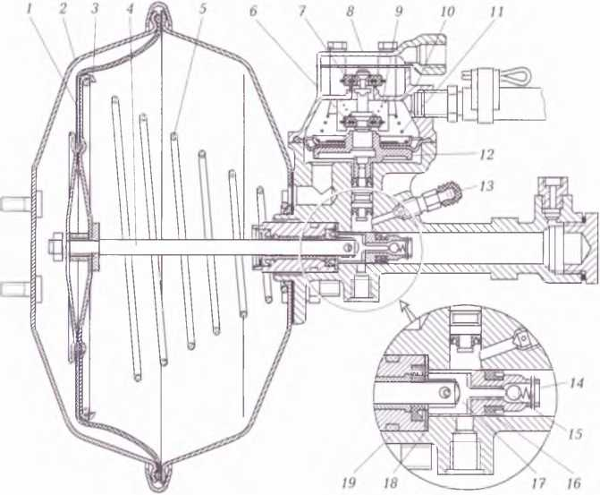
Рис. 1. Гидровакуумный усилитель тормозного привода:

1 — мембрана; 2 — корпус; 3 — тарелка мембраны; 4 — толкатель поршня; 5 — коническая пружина; 6 — вакуумный клапан; 7 — атмосферный клапан; 8 — крышка корпуса; 9— пружина атмосферного клапана; 10— корпус клапана управления; 11 — пружина клапана; 12 — поршень клапана; 13 — перепускной клапан; 14 — поршень; 15 — шариковый клапан поршня; 16 — резиновая манжета поршня; 17 — толкатель клапана; 18 — упорная шайба поршня; 19 — гидравлический цилиндр фланцем поршня
Клапан управления состоит из нижней и верхней частей корпуса 10, между которыми установлена мембрана, соединенная с 12 клапана управления. Сам поршень находится в канале, соединяющем клапан управления с гидравлическим цилиндром. Во фланце поршня устроено гнездо вакуумного клапана 6, который жестко закреплен на одном конце стержня, а на другом конце этого стержня закреплен атмосферный клапан 7. Гнездом для него служит отверстие в перегородке корпуса клапана. Атмосферный клапан нагружен пружиной 9. Закрыт клапан крышкой 8 корпуса. Мембрана клапана также нагружена пружиной 11. Внутренняя полость клапана управления шлангом соединяется с полостью атмосферного давления вакуумной камеры. К атмосферному клапану 7 подведен шланг от воздухоочистителя.

При нажатии на тормозную педаль жидкость из главного тормозного цилиндра под давлением поступает в цилиндр усилителя. Через открытый шариковый клапан 15 жидкость проходит и поступает в колесные цилиндры, давление в них возрастает, начинается торможение, но одновременно увеличивается давление на поршень 12 клапана управления. Под действием давления поршень начинает подниматься к клапану 6 и закрывается. При дальнейшем поднятии поршня усилие через клапан 6 и стержень передается на атмосферный клапан 7 и он открывается. Вследствие разрежения воздух из окружающей среды поступает через фильтр, атмосферный клапан и по шлангу попадает в полость атмосферного давления вакуумной камеры. Давление начинает возрастать, и мембрана 1, сжимая пружину 5, прогибается, толкатель 4 начинает перемещать поршень 14. Толкатель 17 клапана отходит от упорной шайбы 18, и шариковый клапан 15 под действием пружины закрывается. Дальнейшее передвижение поршня способствует вытеснению тормозной жидкости в колесные цилиндры и усилению торможения автомобиля.
Торможение автомобиля осуществляется с различной интенсивностью, поэтому и усилитель должен включаться в работу в зависимости от приложенного к тормозной педали усилия, т. е. должно осуществляться следящее действие.
Если водитель удерживает педаль в промежуточном положении, то давление тормозной жидкости на поршень 12 будет постоянным, а давление сверху на мембрану — изменяться. Если на подъем поршня действует только давление тормозной жидкости, то пружины 9 и 11 стремятся опустить поршень вследствие разрежения, которое действует на мембрану снизу, и давления воздуха, поступающего в полость атмосферного давления вакуумной камеры. Когда суммарное давление этих усилий окажется больше давления тормозной жидкости на поршень 12, он начнет опускаться, а вместе с ним будут опускаться мембрана и клапаны 6 и 7. При этом в первую очередь атмосферный клапан прижмется к своему седлу и закроет доступ воздуха в усилитель. Вместе с этим прекратится и давление пружины атмосферного клапана 9 на поршень 12. Оставшихся усилий будет недостаточно для того, чтобы, преодолевая давление тормозной жидкости, продолжалось опускание поршня, — он остановится. Вакуумный клапан 6 открыться не успеет. Дальнейшее поступление воздуха в полость атмосферного давления вакуумной камеры прекратится, и мембрана 1 остановится, а следовательно, остановится и поршень гидравлического цилиндра, после чего торможение будет осуществляться с постоянным усилием.
При отпускании тормозной педали давление тормозной жидкости на поршень 12 снизится. Под действием пружины 11 мембрана опустится и откроет вакуумный клапан 6. Вследствие разрежения во впускной трубе воздух из полости атмосферного давления вакуумной камеры поступит в цилиндры двигателя. Давление на мембрану 1 уменьшится, и она под действием пружины 5 начнет возвращаться в исходное положение, возвращая в исходное положение и поршень 14. Когда поршень будет подходить к своему исходному положению, толкатель 17 ножками упрется в упорную шайбу 18, остановится и откроет шариковый клапан 15, после чего тормозная жидкость из колесных цилиндров вернется в главный тормозной цилиндр, торможение прекратится.
Гидровакуумный усилитель работает только при наличии разрежения в вакуумной камере, т.е. при работающем двигателе. В случае внезапного останова двигателя для обеспечения работы гидравлического усилителя имеется обратный пластинчатый клапан, который автоматически закроется, сохранив в вакуумной камере разрежение, достаточное для производства одного, максимум двух торможений с помощью усилителя, после чего торможение будет осуществляться только усилиями со стороны водителя.
Вакуумные усилители применяются практически на всех легковых автомобилях и некоторых автобусах.
Вакуумный усилитель состоит из корпуса 11 (рис. 2), крышки 6 корпуса, поршня 10, прикрепленного к корпусу 15 клапанов болтами, мембраны 8, которая крепится к корпусу крышкой первичной камеры. Поршень 5 и мембрана 7 закреплены на резьбовом конце соединителя с помощью гайки. Под мембраной установлена коническая пружина 2. В толкатель ввернут регулировочный болт 4 с контргайкой. В корпусе клапанов фиксируется двумя винтами толкатель с поршнем 17 и воздушным фильтром 14.

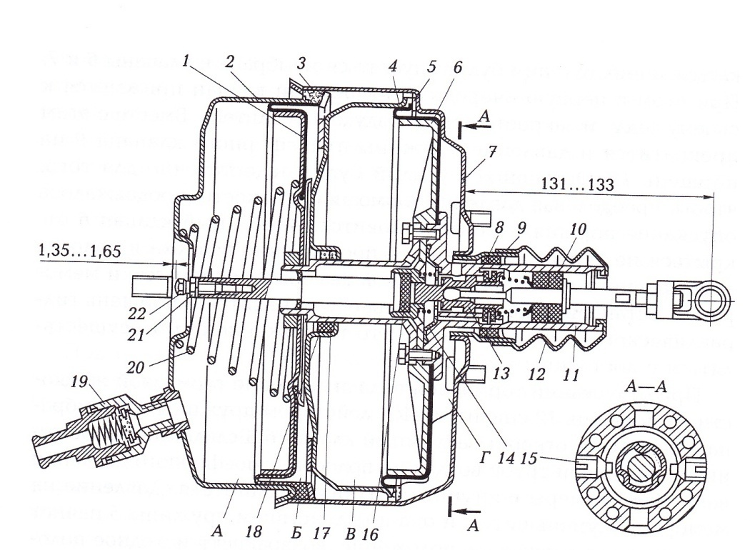

Рис. 2. Вакуумный усилитель:
1 — обратный клапан; 2 —коническая пружина; 3 — контргайка; 4 — регулировочный болт; 5, 10 и 17 — поршни; 6— крышка корпуса вакуумного усилителя; 7 и 8 — мембраны; 9 — упорное кольцо; 11— корпус усилителя; 12 и 21 — направляющие кольца; 13 и 22 — уплотнительные манжеты; 14 — воздушный фильтр; 15 — корпус клапанов; 16 —защитный резиновый чехол; 18 — мембрана клапанов; 19 — винт; 20 —реактивная шайба; А — Г—полости вакуумного усилителя.
В поршне 10 установлена реактивная шайба 20, через которую на болт 4 передается суммарное усилие от толкателя, непосредственно связанного с тормозной педалью, и от обоих поршней усилителя. Для обеспечения растормаживания системы необходим зазор между регулировочным болтом 4 и первичным поршнем главного тормозного цилиндра, который должен составлять 1,35... 1,65 мм и находиться между головкой регулировочного болта и привалочной плоскостью крышки 6 корпуса вакуумного усилителя. Для соединения впускной трубы с полостью А на крышке 6 корпуса имеется штуцер с корпусом обратного клапана 1.

При работающем двигателе разрежение из впускной трубы через шланг и обратный клапан передается в полость А, а затем через отверстие в соединителе поршней в полость В. Если тормоз- пая педаль не нажата, то через отверстие в корпусе 15 клапанов разрежение создается и в полостях Б и Г. Поскольку во всех полостях поддерживается одинаковое разрежение, то поршни 5 и 10 с мембранами 7 и 8 под действием пружины прижаты в крайнее правое положение. Мембрана 18 прижата пружиной к корпусу 15 клапанов и препятствует проникновению воздуха из окружающей среды в полости Б и Г.
При затормаживании автомобиля поршень 17 с толкателем перемещается вперед, перекрывая в начале своего хода доступ разрежения в полости Г и Б. Затем поршень перемещает мембрану 18 и воздух из окружающей среды поступает в полости Б и Г через фильтр 14 и каналы в корпусе 15 клапанов. Создается разность давлений в полостях А, В и Б, Г, и поршни 5 и 10 с мембранами переместятся влево, передавая через реактивную шайбу 20 усилие на толкатель. Усилие от педали передается через толкатель с поршнем 17 и реактивную шайбу 20 на выходной толкатель, который перемещает поршни в главном тормозном цилиндре и производит торможение колес автомобиля.
При отпускании педали поршень 17 отойдет от мембраны клапанов 18 и она переместится на седло в корпусе 15. Образуется торцевой зазор между поршнем 17 и мембраной 18, через который разрежение передается в полости Г и Б. Полости А — Г между собой будут сообщаться, а поршни под действием пружины иернутся в исходное положение, торможение прекратится.
В случае останова двигателя обратный клапан 1 задержит в усилителе разрежение, которого хватит на 2 — 3 эффективных торможения, после чего эффективность торможения будет зависеть только от усилий водителя.

Порядок разборки гидровакуумного усилителя:
- ослабить стяжные хомуты и снять шланг со штуцера и с трубки заднего корпуса камеры усилителя;
- снять стяжной хомут и отсоединить задний корпус камеры от переднего корпуса;
- отвернуть гайку, снять шайбу и распорную втулку с толкателя поршня;
- снять мембрану и тарелку мембраны с толкателя поршня;
- снять с толкателя поршня цилиндр усилителя, вынуть уплотнительное кольцо и шайбу толкателя;
- отвернуть гайки и снять цилиндр усилителя вместе с прокладкой;
- вынуть уплотнительное кольцо из внутреннего углубления камеры усилителя;
- вывернуть штуцер из корпуса клапана;
- вывернуть из корпуса усилителя два перепускных клапана;
- отвернуть болты и вынуть корпус клапана из корпуса цилиндра;
- снять пружину с шайбы мембраны клапана и вынуть из отверстия корпуса цилиндра клапан управления;
- отвернуть болты и снять крышку корпуса с корпуса клапана;
- отвернуть гайку и снять со стержня атмосферный клапан;
- вывернуть из отверстия корпуса клапана управления вакуумный клапан с пружиной;
- вывернуть из корпуса цилиндра пробку;
- вывернуть из корпуса цилиндра манжету с толкателем;
- снять с толкателя корпус уплотнителей;
- снять с корпуса уплотнителей уплотнительное кольцо и уплотнительную манжету;
- снять упорную шайбу с толкателя поршня и вынуть из цилиндра толкатель в сборе с поршнем;
- выбить штифт и вынуть толкатель поршня из отверстия толкателя клапана;
- вынуть из паза поршня толкатель клапана;
- расшплинтовать и снять с поршня манжету и колпачок;
- вынуть из поршня усилителя шарик и пружину.

Порядок сборки гидровакуумного усилителя:
- вложить в отверстие поршня усилителя шарик и пружину;
- надеть на поршень манжету, колпачок, вставить в отверстие поршня шплинт и загнуть его концы;
- вставить в паз поршня толкатель клапана;
- вставить толкатель поршня в отверстие толкателя клапана и соединить их между собой штифтом;
- вставить толкатель в сборе с поршнем в цилиндр с обратной стороны крепления цилиндра с корпусом;
- надеть упорную шайбу на толкатель поршня;
- надеть уплотнительное кольцо на корпус уплотнителей, вставить уплотнительную манжету во внутреннюю выточку корпуса;
- надеть подсобранный корпус уплотнителей на толкатель поршня;
- надеть на толкатель манжету и ввернуть ее в корпус цилиндра;
- надеть на пробку цилиндра прокладку и ввернуть ее в корпус;
- надеть на вакуумный клапан стержень, пружину и вставить его в отверстие корпуса клапана управления стержнем к верхней части корпуса, прижав клапан к торцу отверстия;
- надеть на стержень атмосферный клапан, шайбу и завернуть гайку;
- установить на плоском корпусе клапана прокладку, крышку корпуса и закрепить ее болтами и гайками;
- установить в отверстие корпуса цилиндра клапан управления в сборе, установить пружину на шайбу мембраны клапана управления большим диаметром;
- установить подсобранный корпус клапана на корпус цилиндра и закрепить его болтами с шайбами;
- завернуть в корпус цилиндра два перепускных клапана;
- надеть на перепускные клапаны резиновые колпачки;
- завернуть штуцер в отверстие клапана, вставить уплотнительное кольцо во внутреннее углубление передней камеры усилителя;
- установить прокладку на выступающие концы болтов корпуса камеры;
- установить цилиндр усилителя на выступающие концы болтов, надеть на головки пружинные шайбы и завернуть гайки;
- взять шайбу толкателя, уплотнительное кольцо и надеть на толкатель поршня цилиндра усилителя;
- вложить в тарелку мембраны пружину, тарелку с пружиной надеть на толкатель поршня, надеть на тарелку мембрану и сжать пружину;
- надеть распорную втулку на конец толкателя поршня, надеть шайбу и завернуть гайку;
- установить подсобранный задний корпус камеры на подсобранный передний корпус камеры, соединить обе половины корпуса хомутами;
- один конец шланга надеть на штуцер, другой — на трубку заднего корпуса камеры усилителя и закрепить шланг с помощью стяжной ленты, пряжки и шплинта.

Порядок разборки вакуумного усилителя:
- очистить усилитель от пыли и грязи, отсоединить резиновый шланг от обратного клапана, а главный цилиндр от усилителя;
- закрепить главный цилиндр с бачком, чтобы из него не вылилась тормозная жидкость, что исключает прокачку системы после ремонта;
- отвернуть гайку крепления оси проушины толкателя к тормозной педали и снять пружинную шайбу, ось и пластмассовые втулки;
- отвернуть четыре гайки крепления вакуумного усилителя к щитку передка кабины, вынуть усилитель из подкапотного пространства;
- закрепить двумя гайками на шпильках крышки корпуса специальную заглушку с ручкой для поворота крышки и с трубкой для подключения вакуумметра;
- установить вакуумный усилитель в специальное приспособление, закрепленное в тисках;
- ввертывая винт в приспособление, утопить крышку вакуумного усилителя до появления небольшого зазора в соединении крышки с корпусом;
- вставить в ручку заглушки удлинитель и повернуть ручку до совпадения выступов на корпусе с прорезями на крышке. Отвернуть винт на несколько оборотов и снять крышку с пружиной;
- отвернуть гайку соединителя поршней и снять тарелку пружины, поршень с мембраной, тарелку и упорное кольцо;
- снять усилитель с приспособления и извлечь из корпуса упорную крышку и другие детали усилителя, извлечь стопорную шайбу и вынуть из соединителя толкатель;
- отвернуть три болта с пружинными шайбами и снять соединитель, поршень с мембраной и мембрану с пружиной, вынуть из поршня реактивную резиновую шайбу;
- вывернуть два винта, фиксирующие поршень толкателя в корпусе клапанов, и вынуть толкатель с поршнем;
- отвернуть проушину толкателя, предварительно ослабив контргайку;
- слегка сжать пружину толкателя, вынуть шплинт и снять остальные детали с толкателя (толкатель с поршнем — неразборное соединение); вынуть стопорные шайбы и извлечь из упорной крышки и корпуса усилителя направляющие пластмассовые кольца, а также уплотнительные резиновые манжеты;
- снять с соединителя поршней уплотнительное резиновое кольцо;
- вывернуть обратный клапан из крышки корпуса и при необходимости разобрать его.

Сборка вакуумного усилителя производится в обратной последовательности. При сборке необходимо:
- резиновое уплотнительное кольцо в корпусе клапанов смазать касторовым маслом;
- после установки уплотнительных манжет в корпус и упорную крышку смазать их внутренние поверхности тонким слоем смазочного материала;
- установить собранный толкатель с поршнем в корпус клапанов, слегка нажать на толкатель, преодолевая сопротивление пружины, и ввернуть два фиксирующих винта. Винты следует завернуть до упора, затем отвернуть на половину оборота каждый и закрепить их для предотвращения отвинчивания. Толкатель с поршнем должен перемещаться без заедания и перекосов на 1 ...2 мм;
- наружные полированные поверхности соединителя поршней и корпуса клапанов перед сборкой смазать тонким слоем смазочного материала;
- поверхность мембраны перед сборкой покрыть тонким слоем талька, а канавку буртика мембраны для облегчения поворота крышки относительно корпуса следует смазать тонким слоем касторового масла;
- мембрану при сборке расправить так, чтобы ее буртик зашел за выступы на корпусе усилителя и прижался к внутреннему диаметру корпуса;
- гайку, крепящую поршень к соединителю, затянуть;
- вставляя крышку в корпус, следить, чтобы не завернулась мембрана.

КОНТРОЛЬНЫЕ ВОПРОСЫ
- Опишите устройство и принцип действия гидровакуумного усилителя тормозных механизмов автомобилей.
- Каково устройство вакуумной камеры гидровакуумного усилителя?
- Каково устройство вспомогательного гидравлического цилиндра гидровакуумного усилителя?
- Каково устройство клапана управления гидровакуумного усилителя?
- Объясните работу гидровакуумного усилителя при нажатии и отпускании тормозной педали.
- Как обеспечивается «следящее действие» гидровакуумного усилителя?
- Опишите устройство и работу вакуумного усилителя.

